Электрические заряды. Элементарный электрический заряд. Закон сохранения заряда. Закон Кулона. Электрическое поле. Напряженность электрического поля. Принцип суперпозиции полей
Рассмотренный ранее закон Кулона устанавливает количественные и качественные особенности взаимодействия точечных электрических зарядов в вакууме. Однако этот закон не дает ответа на весьма важный вопрос о механизме взаимодействия зарядов, т.е. посредством чего передается действие одного заряда на другой. Поиск ответа на этот вопрос привел английского физика М. Фарадея к гипотезе о существовании электрического поля, справедливость которой была полностью подтверждена последующими исследованиями. Согласно идее Фарадея электрические заряды не действуют друг на друга непосредственно. Каждый из них создает в окружающем пространстве электрическое поле. Поле одного заряда действует на другой заряд, и наоборот.
Все сказанное позволяет дать следующее определение:
- электрическое поле – это особый вид материи, посредством которого осуществляется взаимодействие электрических зарядов.
Пусть у нас есть некоторое поле. Для определенности, пусть это будет, например, электрическое поле некоторого заряда Q (смотрите рисунки 1,2,3)
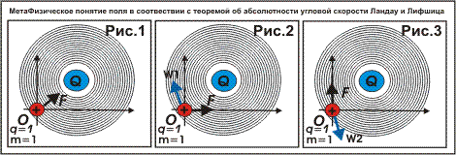
Тогда, согласно определению напряженности электрического поля в произвольной точке, для измерения напряженности поля этого заряда в произвольной точке О мы должны взять единичный положительный заряд q=1, поместить этот заряд в точку О, и измерить действующую на него силу F. Вообще говоря, электрический заряд не существует сам по себе, и должно быть тело некоторой массы m, которое является носителем этого заряда. Поэтому будем считать массу нашего пробного заряда q тоже равной единице, то есть, пробный заряд у нас имеет заряд q = 1, и массу m = 1. Все просто и понятно.
Теперь мы можем поместить наш пробный заряд в любую интересующую нас точку поля О, измерить силу F, действующую на этот заряд, и определить напряженность электрического поля в любой, интересующей нас точке поля О.
Это есть стандартная процедура определения напряженности электрического поля, известная нам еще со школьной скамьи. На первый взгляд все здесь логически безупречно, просто и понятно.

Свойства электрического поля
- Электрическое поле материально, т.е. существует независимо от наших знаний о нем.
- Порождается электрическим зарядом: вокруг любого заряженного тела существует электрическое поле.
Поле, созданное неподвижными электрическими зарядами, называется электростатическим.
Электрическое поле может быть создано и переменным магнитным полем. Такое электрическое поле называется вихревым.
- Обнаружить электрическое поле можно по действию его на электрические заряды с некоторой силой.
- Электрическое поле распространяется в пространстве с конечной скоростью, равной скорости света в вакууме.
Таким образом, если один из взаимодействующих зарядов переместить в другую точку пространства, то второй заряд почувствует изменение положения первого заряда не мгновенно, а спустя некоторый промежуток времени 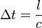, где с — скорость света в вакууме, l — расстояние между зарядами.

Напряженность электрического поля
Недостаточно утверждать, что электрическое поле существует. Надо ввести количественную характеристику поля. После этого электрические поля можно будет сравнивать друг с другом и продолжать изучать их свойства. Электрическое поле обнаруживается по силам, действующим на электрический заряд. Можно утверждать, что мы знаем о поле все, что нужно, если будем знать силу, действующую на любой заряд в любой точке поля. Поэтому надо ввести такую характеристику поля, знание которой позволит определить эту силу.
Для изучения электрического поля будем использовать пробный заряд.
- Под пробным зарядом будем понимать положительный точечный заряд, не изменяющий изучаемое электрическое поле.
Пусть электрическое поле создается точечным зарядом q₀. Если в это поле внести пробный заряд q₁, то на него будет действовать сила .
- Обратите внимание, что в данной теме мы используем два заряда: источник электрического поля q₀ и пробный заряд q₁. Электрическое поле действует только на пробный заряд q₁ и не может действовать на свой источник, т.е. на заряд q₀.
Согласно закону Кулона эта сила пропорциональна заряду q₁:
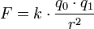.
Поэтому отношение силы, действующей на помещаемый в данную точку поля заряд q₁, к этому заряду в любой точке поля:
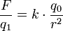, -
не зависит от помещенного заряда q₁ и может рассматриваться как характеристика поля. Эту силовую характеристику поля называют напряженностью электрического поля.
Подобно силе, напряженность поля – векторная величина, ее обозначают буквой .
- Напряженность поля равна отношению силы, с которой поле действует на точечный заряд, к этому заряду:
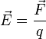.
- Сила, действующая на заряд q со стороны электрического поля, равна: .
Если в точке А заряд q > 0, то векторы и направлены в одну и ту же сторону; при q < 0 эти векторы направлены в противоположные стороны.
- От знака заряда q, на который действует поле, не зависит направление вектора , а зависит направление силы (рис. 1, а, б).
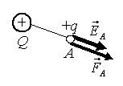  а | 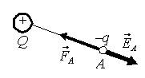  б
Рис. 1
- В СИ напряженность выражается в ньютонах на кулон (Н/Кл).
Значение напряженности электрического поля, созданного:
- точечным зарядом q, на расстоянии r от заряда в точке C (рис. 2) равно
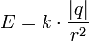.
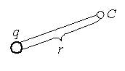
Рис. 2
- сферой радиуса R с зарядом q, на расстоянии l от центра сферы в точке C (рис. 3), равно
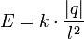, если l ≥ R;
, если l < R.
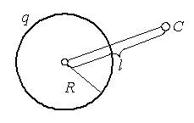
Рис. 3
- заряженной бесконечной пластиной с поверхностной плотностью заряда σ, равно
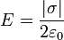,
где 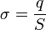, q – заряд плоскости, S – площадь плоскости.

Принцип суперпозиции полей
А чему будет равна напряженность в некоторой точке электрического поля, созданного несколькими зарядами q₁, q₂, q₃, …?
Поместим в данную точку пробный заряд q. Пусть F₁ — это сила, с которой заряд q₁ действует на заряд q; F₂ — это сила, с которой заряд q₂ действует на заряд q и т.д. Из динамики вы знаете, что если на тело действует несколько сил, то результирующая сила равна геометрической сумме сил, т.е.
.
Разделим левую и правую часть уравнения на q :
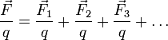.
Если учтем, что 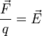, мы получим, так называемый, принцип суперпозиции полей
- напряженность электрического поля, созданного несколькими зарядами q₁, q₂, q₃, …, в некоторой точке пространства равна векторной сумме напряженностей , … полей, создаваемых каждым из этих зарядов:
.
Благодаря принципу суперпозиции для нахождения напряженности поля системы точечных зарядов в любой точке достаточно знать выражение для напряженности поля точечного заряда. На рисунке 4, а, б показано, как геометрически определяется напряженность поля, созданного двумя зарядами.
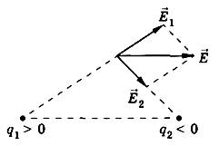  а | 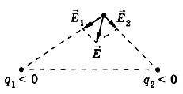  б
Рис. 4
- Для определения напряженности поля, создаваемого заряженным телом конечных размеров (не точечных зарядов), нужно поступать следующим образом. Мысленно разделить тело на маленькие элементы, каждый из которых можно считать точечным. Определить заряды всех этих элементов и найти напряженности полей, созданных всеми ими в заданной точке. После этого сложить геометрически напряженности от всех элементов тела и найти результирующую напряженность поля. Для тел сложной формы это трудная, но в принципе разрешимая задача. Для ее решения нужно знать, как заряд распределен на теле.

Линии напряженности
Электрическое поле не действует на органы чувств. Его мы не видим. Тем не менее распределение поля в пространстве можно сделать видимым. Английский физик Майкл Фарадей в 1845 году предложил изображать электрическое поле с помощью силовых линий и получал своеобразные карты, или диаграммы поля.
- Силовая линия (или линия напряженности) — это воображаемая направленная линия в пространстве, касательная к которой в каждой точке совпадают с направлением вектора напряженности в этой точке (рис. 5).
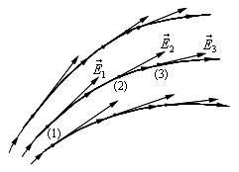  Рис. 5 | 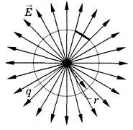  Рис. 6
По картине силовых линий можно судить не только о направлении вектора, но и о его значении. Действительно, для точечных зарядов напряженность поля увеличивается по мере приближения к заряду, а силовые линии при этом сгущаются (рис. 6). Где силовые линии гуще там напряженность больше и наоборот.
- Число силовых линий, приходящихся на поверхность единичной площади, расположенную нормально к силовым линиям, пропорционально модулю напряженности.

Картины силовых линий
Построить точную картину силовых линий заряженного тела – сложная задача. Нужно сначала вычислить напряженность поля Е(х, у, z) как функцию координат. Но этого еще мало. Остается непростая задача проведения непрерывных линий так, чтобы в каждой точке линии касательная к ней совпадала с направлением напряженности . Такую задачу проще всего поручить компьютеру, работающему по специальной программе.
Впрочем, строить точную картину распределения силовых линий не всегда необходимо. Иногда достаточно рисовать приближенные картины, не забывая что:
- силовые линии — это незамкнутые линии: они начинаются на поверхности положительно заряженных тел (или в бесконечности) и оканчиваются на поверхности отрицательно заряженных тел (или в бесконечности);
- силовые линии не пересекаются, так как в каждой точке поля вектор напряженности имеет лишь одно направление;
- между зарядами силовые линии нигде не прерываются.
На рисунках 7–10 изображены картины силовых линий: положительно заряженного шарика (рис. 7); двух разноименно заряженных шариков (рис. 8); двух одноименно заряженных шариков (рис. 9); двух пластин, заряды которых равны по модулю и противоположны по знаку (рис. 10).

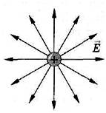  Рис. 7 | 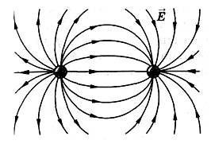  Рис. 8
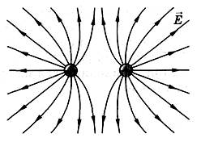  Рис. 9 | 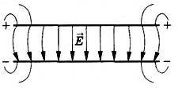  Рис. 10
На рисунке 10 видно, что в пространстве между пластинами вдали от краев пластин силовые линии параллельны: электрическое поле здесь одинаково во всех точках.
- Электрическое поле, напряженность которого одинакова во всех точках пространства, называется однородным.
Не следует думать, что линии напряженности – это существующие в действительности образования вроде растянутых упругих нитей или шнуров, как предполагал сам Фарадей. Линии напряженности лишь помогают представить распределение поля в пространстве и не более реальны, чем меридианы и параллели на земном шаре.
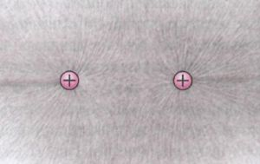
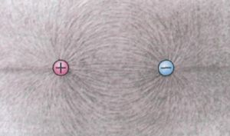
Однако силовые линии можно сделать «видимыми». Для этого нужно металлические тела (электроды) соединить с полюсами электростатической машины и погрузить в вязкий диэлектрик (например, в касторовое или вазелиновое масло). В эту жидкость надо насыпать и хорошо перемешать продолговатые частицы изолятора (например, вискозы, асбеста, манной крупы, семян или мелко настриженный волос). При заряжении электродов в жидкости создается достаточно сильное электрическое поле. Под влиянием электрического поля частицы диэлектрика поляризуются: на их концах появляются заряды противоположного знака. Частицы поворачиваются во внешнем поле вдоль линий напряженности, и заряды на их концах взаимодействуют друг с другом. Разно именные заряды притягиваются, а одноименные отталкиваются. В результате частицы диэлектрика вы страиваются вдоль силовых линий (рис. 11).
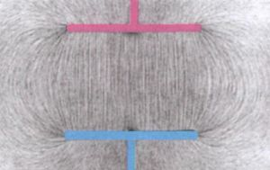 | б
Взаимодействие заряженных тел. Электрический заряд.
Ещё в глубокой древности было известно, что янтарь, потёртый о шерсть, притягивает лёгкие предметы. А уже в конце XVI века английский врач Уильям Гильберт назвал тела, способные после натирания притягивать лёгкие предметы, наэлектризованными.
В 1729 году Шарль Дюфе установил, что существует два рода зарядов. Один образуется при трении стекла о шёлк, а другой — смолы о шерсть. Поэтому Дюфе назвал заряды «стеклянным» и «смоляным». Понятие о положительном и отрицательном заряде ввёл Бенджамин Франклин.
В начале XX века американский физик Роберт Милликен опытным путём показал, что электрический заряд дискретен, то есть заряд любого тела составляет целое кратное от элементарного электрического заряда
Электри́ческий заря́д — это связанное с телом свойство, позволяющее ему быть источником электрического поля и участвовать в электромагнитных взаимодействиях. Заряд является количественной характеристикой. Единица измерения заряда в СИ — кулон — электрический заряд, проходящий через поперечное сечение проводника при силе тока 1А за время 1с. Впервые электрический заряд был введён в законе Кулона в 1785 году. Заряд в один кулон очень велик. Если бы два носителя заряда (q1 = q2 = 1Кл) расположили в вакууме на расстоянии 1 м, то они взаимодействовали бы с силой 9×10⁹ H.
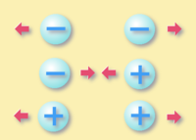
Взаимодействие зарядов: одноименно заряженные заряды отталкиваются, разноименно — притягиваются друг к другу
Самое простое и повседневное явление, в котором обнаруживается факт существования в природе электрических зарядов, — это электризация тел при соприкосновении^{[4]}. Способность электрических зарядов как к взаимному притяжению, так и к взаимному отталкиванию объясняется предположением о существовании двух различных видов зарядов. Один вид электрического заряда называют положительным, а другой — отрицательным. Разноимённо заряженные тела притягиваются, а одноимённо заряженные — отталкиваются друг от друга.
При соприкосновении двух электрически нейтральных тел в результате трения заряды переходят от одного тела к другому. В каждом из них нарушается равенство суммы положительных и отрицательных зарядов, и тела заряжаются разноимённо.
При электризации тела через влияние в нём нарушается равномерное распределение зарядов. Они перераспределяются так, что в одной части тела возникает избыток положительных зарядов, а в другой — отрицательных. Если две эти части разъединить, то они будут заряжены разноимённо.

Свободные заряды
В зависимости от концентрации свободных зарядов тела делятся на проводники, диэлектрики и полупроводники.
- Проводники — это тела, в которых электрический заряд может перемещаться по всему его объему. Проводники делятся на две группы: 1) проводники первого рода (металлы), в которых перенос зарядов (свободных электронов) не сопровождается химическими превращениями; 2) проводники второго рода (например, расплавленные соли, растворы кислот), в которых перенос зарядов (положительных и отрицательных ионов) ведёт к химическим изменениям.
- Диэлектрики (например стекло, пластмасса) — тела, в которых практически отсутствуют свободные заряды.
- Полупроводники (например, германий, кремний) занимают промежуточное положение между проводниками и диэлектриками.

Взаимодействие заряженных тел.
Законы взаимодействия атомов и молекул удается понять и объяснить на основе знаний о строении атома, используя планетарную модель его строения. В центре атома находится положительно заряженное ядро, вокруг которого вращаются по определенным орбитам отрицательно заряженные частицы. Взаимодействие между заряженными частицами называется электромагнитным. Интенсивность электромагнитного взаимодействия определяется физической величиной — электрическим зарядом, который обозначается q. Единица электрического заряда — кулон (Кл). 1 кулон — это такой электрический заряд, который, проходя через поперечное сечение проводника за 1 с, создает в нем ток силой 1 А. Способность электрических зарядов как к взаимному притяжению, так и к взаимному отталкиванию объясняется существованием двух видов зарядов. Один вид заряда назвали положительным, носителем элементарного положительного заряда является протон. Другой вид заряда назвали отрицательным, его носителем является электрон. Элементарный заряд равен Заряд частиц всегда представляется числом, кратным величине элементарного заряда.
Полный заряд замкнутой системы (в которую не входят заряды извне), т. е. алгебраическая сумма зарядов всех тел, остается постоянной: q1 + q2 + ... + qn = const. Электрический заряд не создается и не исчезает, а только переходит от одного тела к другому. Этот экспериментально установленный факт называется законом сохранения электрического заряда. Никогда и нигде в природе не возникает и не исчезает электрический заряд одного знака. Появление и исчезновение электрических зарядов на телах в большинстве случаев объясняется переходами элементарных заряженных частиц — электронов — от одних тел к другим.
Электризация — это сообщение телу электрического заряда. Электризация может происходить, например, при соприкосновении (трении) разнородных веществ и при облучении. При электризации в теле возникает избыток или недостаток электронов.
В случае избытка электронов тело приобретает отрицательный заряд, в случае недостатка — положительный.

